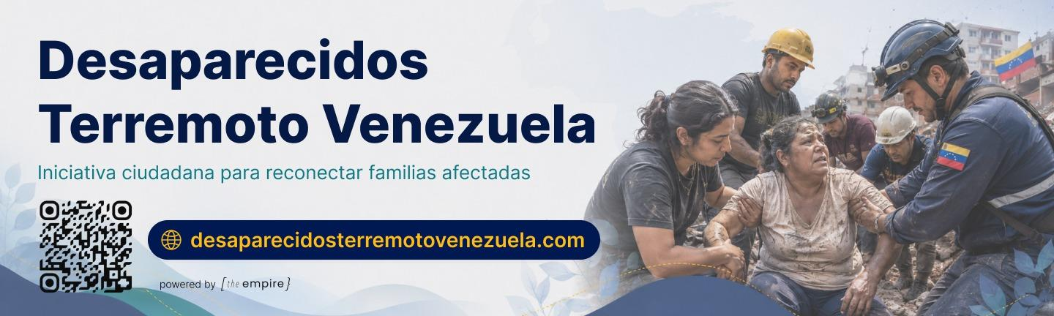

¿Qué es?
Desaparecidos Terremoto Venezuela es una plataforma digital abierta, gratuita y de acceso público, creada para ayudar a familias y seres queridos a encontrar personas desaparecidas en el marco de la tragedia que vive Venezuela. Sin barreras, sin burocracia, confiando en el corazón y en la fe humana.

¿Cómo funciona?
Cualquier persona puede ingresar a desaparecidosterremotovenezuela.com y hacer un reporte con:
- Foto de la persona buscada
- Nombre, edad y descripción física
- Último lugar y momento de contacto conocido
- Información de contacto para quien tenga noticias
El reporte queda público de forma inmediata. Si alguien tiene información sobre esa persona, puede actualizar el caso directamente en la plataforma. Simple, humano y abierto para todos.

¿Por qué así?
Porque en medio de una tragedia, lo que menos necesita una familia desesperada es un trámite complicado. Creemos en la fe y en la solidaridad humana como el motor más poderoso para encontrar a quienes faltan.

Impacto hasta hoy
📋  +60.000  Reportes registrados | ✅  17% – 18%  Casos localizados
Cada porcentaje es una familia reunida. Cada reporte es una esperanza activa.
Origen y velocidad de respuesta
La plataforma fue activada desde la primera hora de la tragedia, desarrollada en tiempo récord por el equipo de the empire, y continúa en operación, soporte y mejora constante.
Quiénes están detrás
El proyecto es liderado por Jorge Bastidas, CTO de the empire, junto a todo el equipo de la compañía. Un profundo agradecimiento a nuestros clientes, quienes decidieron esperar sus propios proyectos para permitirnos concentrar todos nuestros recursos en esta causa. Ellos también son parte de esta ayuda.
Únete
Comparte la plataforma. Reporta. Actualiza información. Corre la voz.
Porque encontrar a alguien puede depender de que tú lo viste.
desaparecidosterremotovenezuela.com

Contacto de prensa
MIGUEL ANGEL RINCON
PMO the empire
Tel +57 1 3202505554
Bogotá Colombia
mrincon@theempire.tech

